新平经济普查简报
第七期

新平县经普办编 2018年7月20日
新平县组织收看第四次全国经济普查
电视电话会议
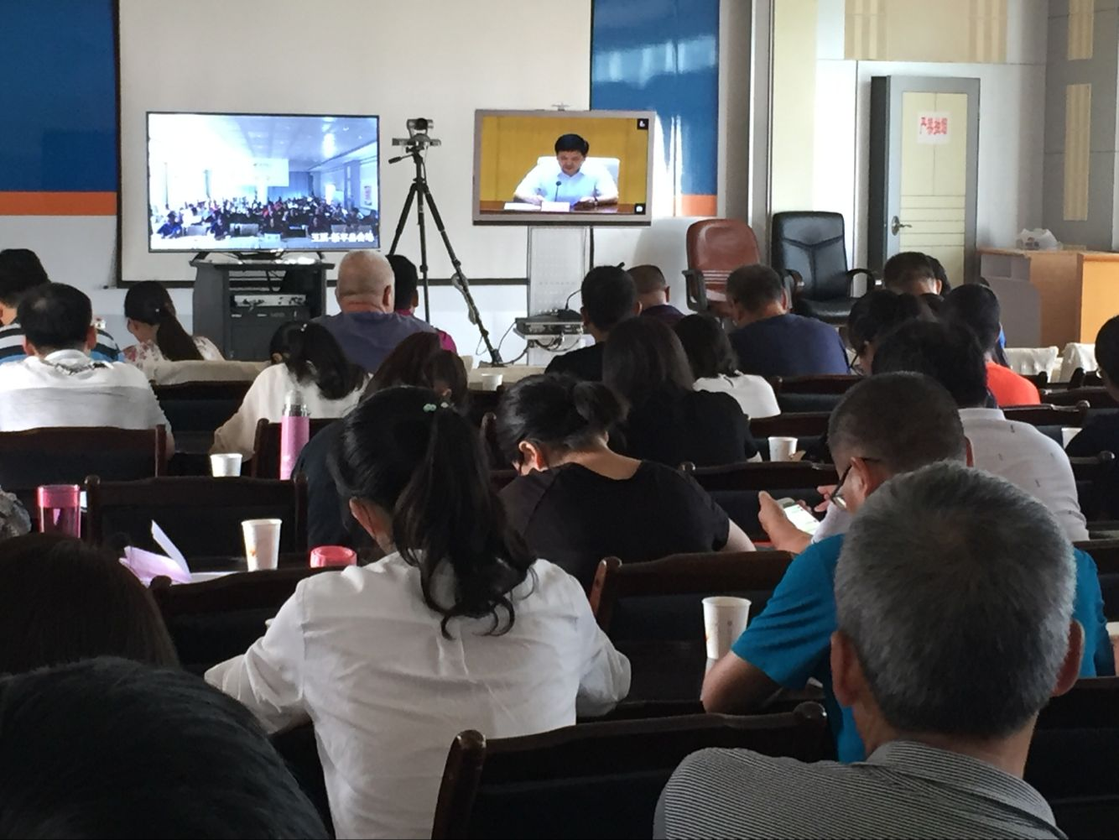
7月19日，国务院召开第四次全国经济普查电视电话会议，新平县设立分会场，组织各相关单位进行了收听收看，认真贯彻落实会议精神，全面部署四经普各项工作。我县常务副县长普红清在分会场参加了会议。

会上，国家统计局局长、财政部副部长、市场监管局副局长以及试点省市河北省、江苏省、重庆市先后作了发言，最后国务院副总理韩正做了重要讲话，他强调：一、坚持全国统一领导、部门分工协作、地方分级负责、各方共同参与的组织原则；二、各级政府应将经普工作纳入重要议事议程，建立健全普查责任机制；三、坚持依法普查、创新普查、科学普查、为民普查，普查数据必须真实可靠，不得用于行政处罚；四、统计部门要发挥好牵头作用，加强业务指导，各部门应配合统计部门提供相关资料；五、严格落实普查要求，不折不扣完成普查任务，查实第二产业和第三产业各类单位的基本情况，客观反映我国第二产业和第三产业发展规模、结构和效益。
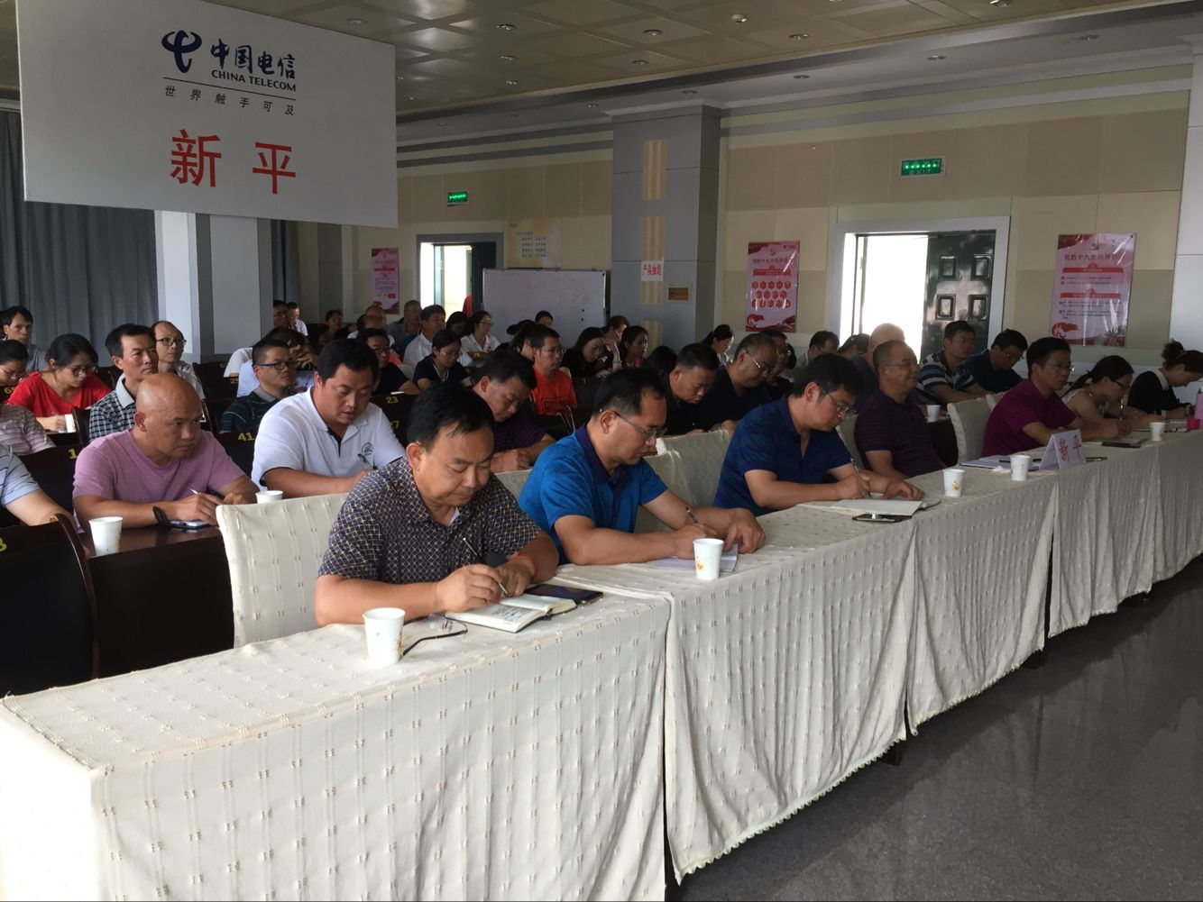

电视电话会议结束后，我省紧接着召开云南省第四次全国经济普查电视电话会议。会议强调要重视普查工作，把全面、准确、依法贯穿于普查工作始终，强化组织领导、加强培训，加强协调配合、落实普查经费、强化宣传动员、强化督查指导、加强和改进统计工作，确保第四次全国经济普查取得圆满成功。

